|  |  |  |
| --- | --- | --- |
|  | | |
| Федеральное государственное бюджетное  образовательное учреждение высшего образования «Новосибирский государственный технический университет» | | |
|  | | |
| Кафедра прикладной математики | | |
| Практическое задание № 4 | | |
| по дисциплине «Компьютерная графика» | | |
| **Интерактивное создание кривых и поверхностей с использованием сплайнов** | | |
|  | | |
|  |  |  |
| Группа ПМ-92 | Артюхов роман, Васькин леонид |
| Вариант 20 |  |
|  |  |
|  |  |
|  |  |
| Преподаватели | Задорожный А.Г. |
|  |  |
| Новосибирск, 2022 | | |

1. **Задание**

Входными данными является набор точек на экране, задаваемый в произвольном порядке с помощью мыши. При добавлении новой точки сплайн должен автоматически перестраиваться.

Программа должна предоставить возможность движения по сцене и масштабирования с помощью клавиатуры/мыши.

Координатные оси и координатная сетка должны быть отображены и подписаны, причем при масштабировании размер ячеек сетки не должен меняться – меняются только числовые подписи и масштабируется сам график.

Для заданий с дифференцированием (интегрированием) на экране должен отображаться график не только самого сплайна, но и его производной (первообразной).

В том случае, когда недостаточно контрольных точек для построения сплайна, следует выдавать соответствующее предупреждение, а сам сплайн, например, отображать ломаной.

Для повышения уровня сложности работы и получения дополнительных баллов нужно в своем варианте строить сплайн-поверхность.

Входные данные можно считывать из файла.

**Вариант:** Закрытый NURBS-сплайн переменной степени

1. **Руководство пользователя**

Управление программой реализовано с помощью мыши и клавиатуры.

|  |  |
| --- | --- |
| Кнопки | Назначение |
| W | Перемещение вверх |
| A | Перемещение влево |
| S | Перемещение вниз |
| D | Перемещение вправо |
| F11 | Полноэкранный режим |
| Колесико мыши | Изменение масштаба, а при выбранной точке изменяет ее вес |

Описание бокового меню:

|  |  |
| --- | --- |
| Пункт меню | Назначение |
| Коэффициент масштабирования | Число увеличения/уменьшения масштаба |
| Количество требуемых точек | Порядок базисных функций |
| Изменение масштаба | «+» - увеличение масштаба  «-» - уменьшение масштаба |
| Показать веса точек | ВКЛ./ВЫКЛ. Показа весов возле точки |
| Удалить сплайн | Удаляет полностью сплайн |

1. **Тесты**

Построим сплайн с 4 контрольными точками. Количество требуемых контрольных точек 3.

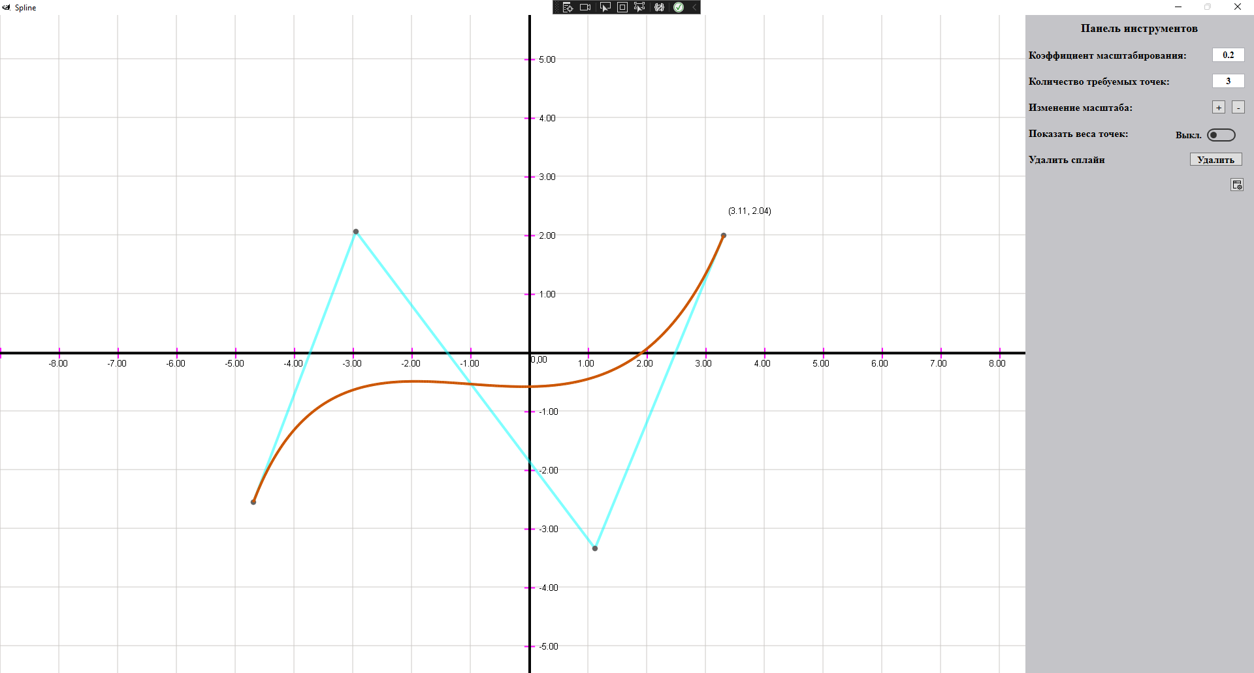

Включаем показ весов точек.

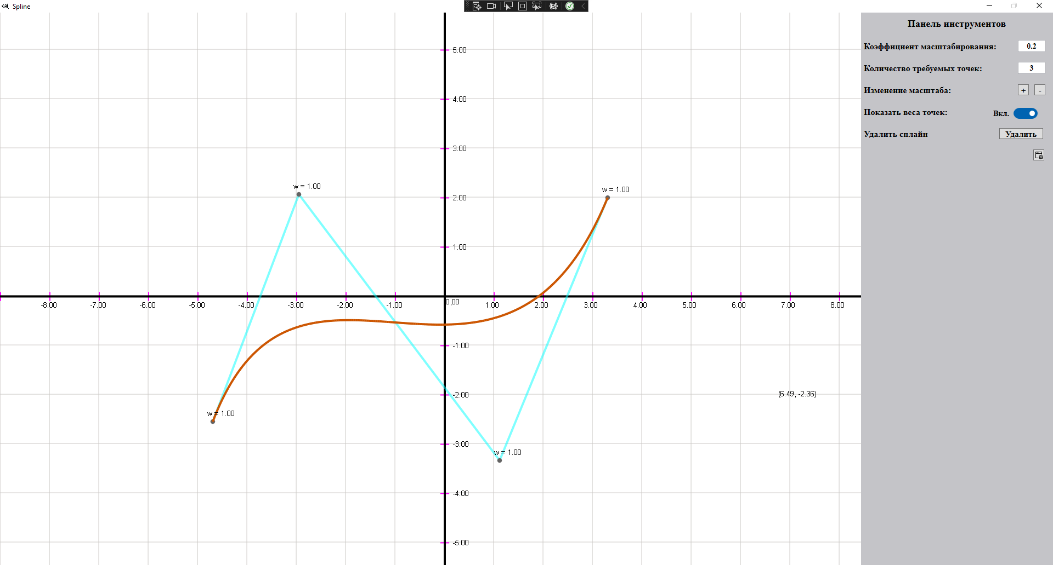

У третьей точки изменим вес на 20.

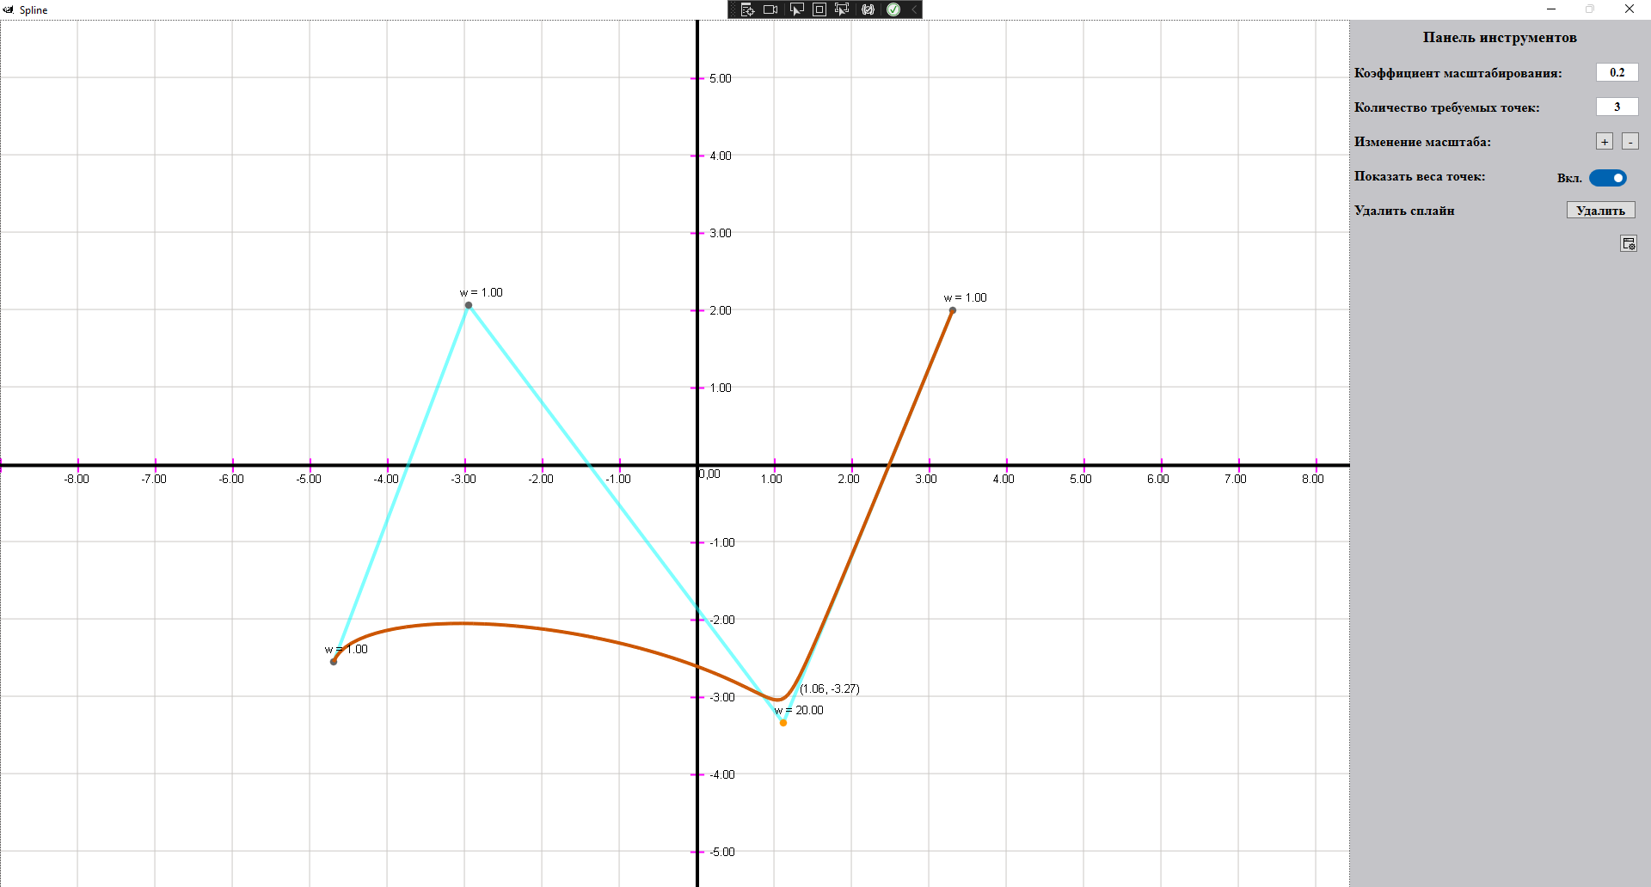

Вернем точке изначальный вес и увеличим масштаб.

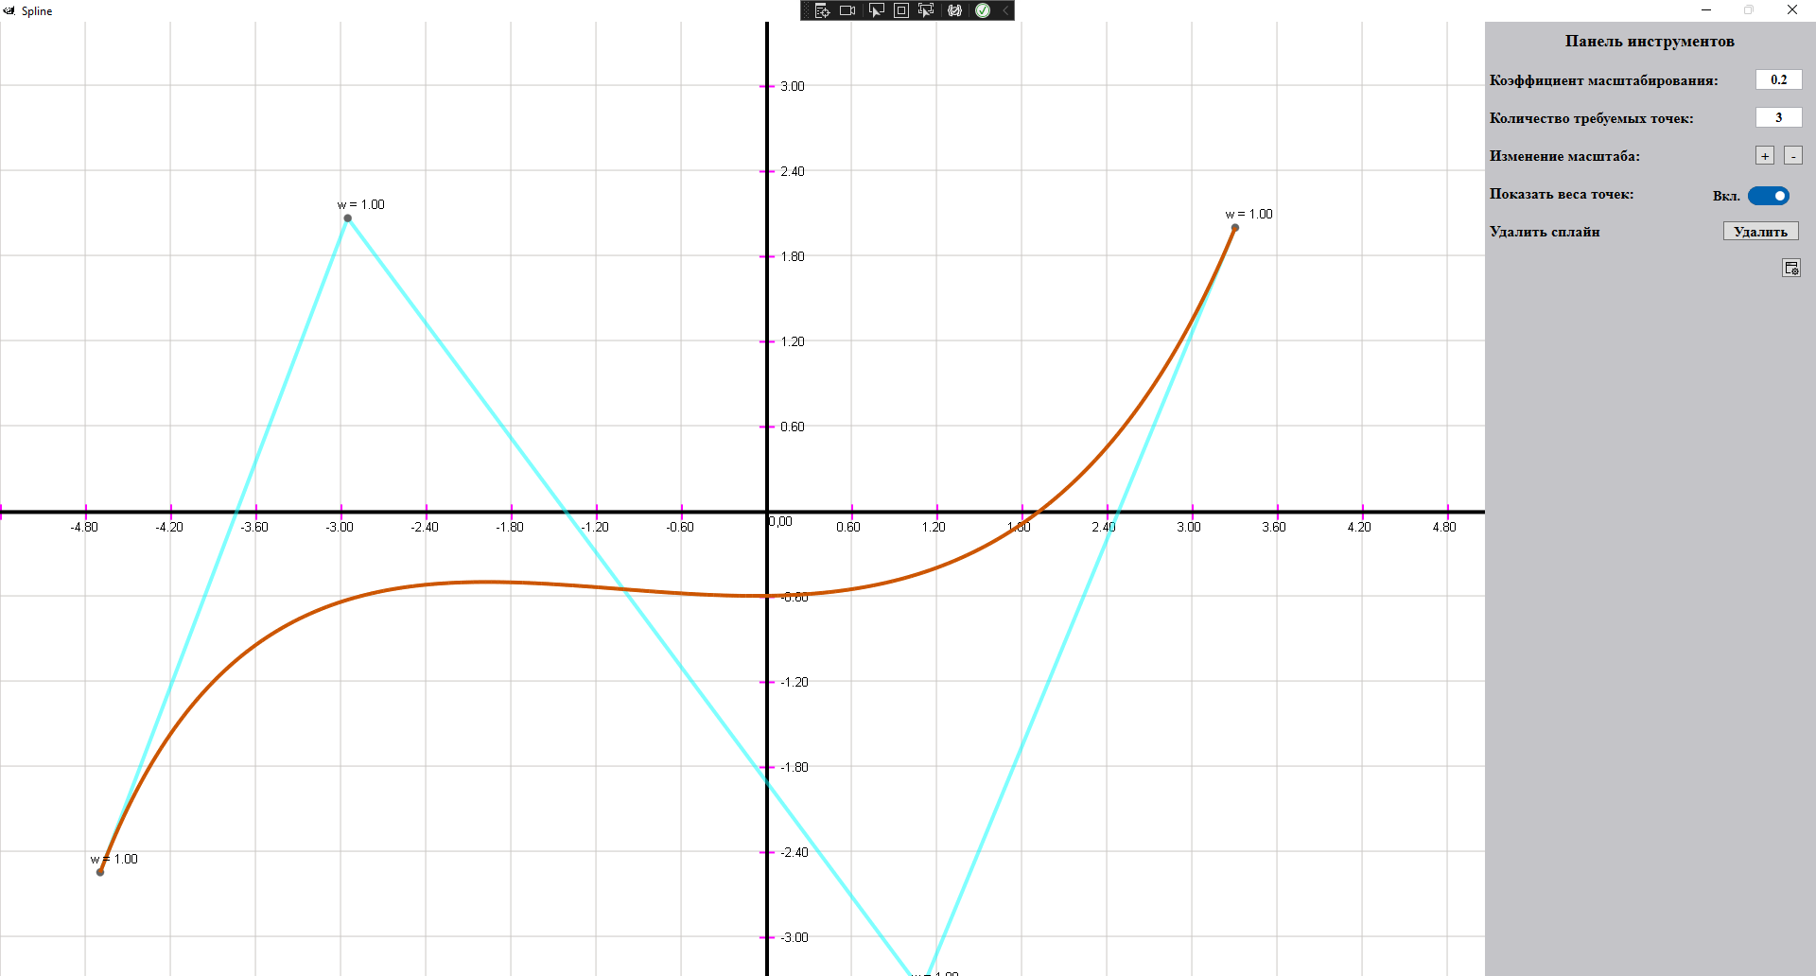

Уменьшим масштаб

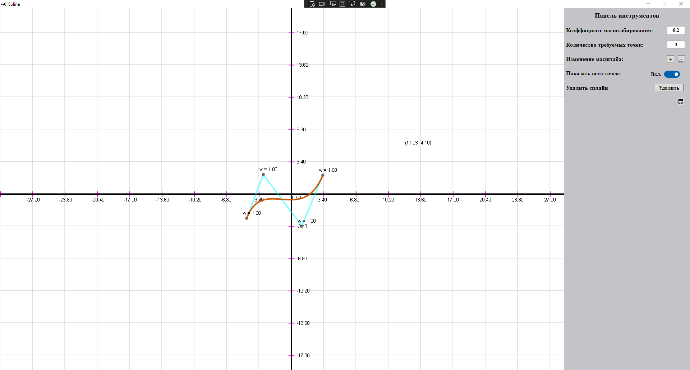

Удалим сплайн.

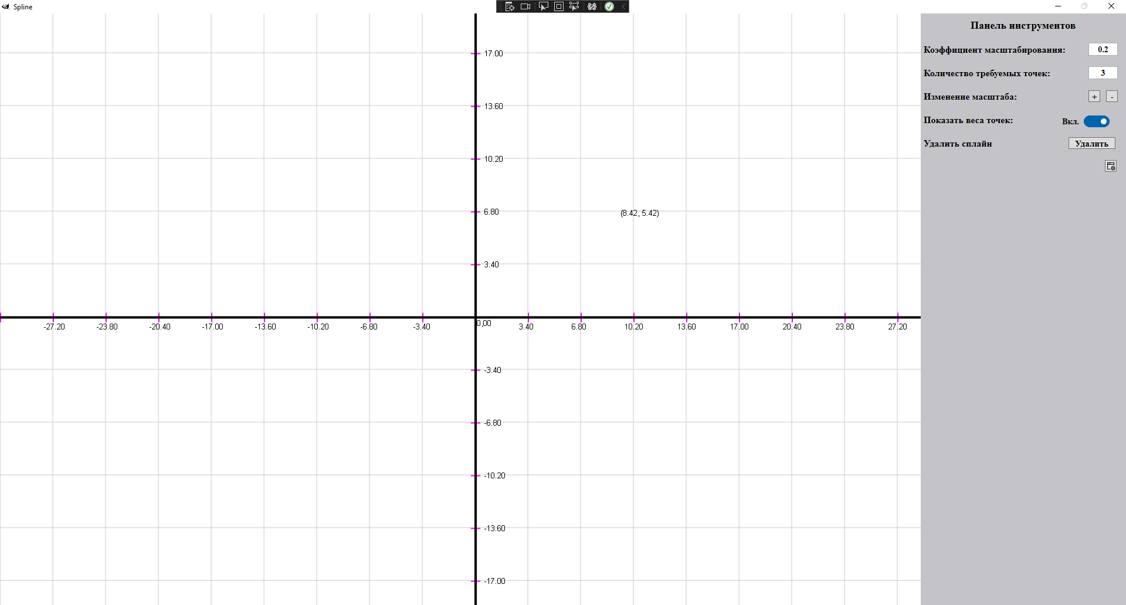

Построим сплайн с большим количеством вершин.

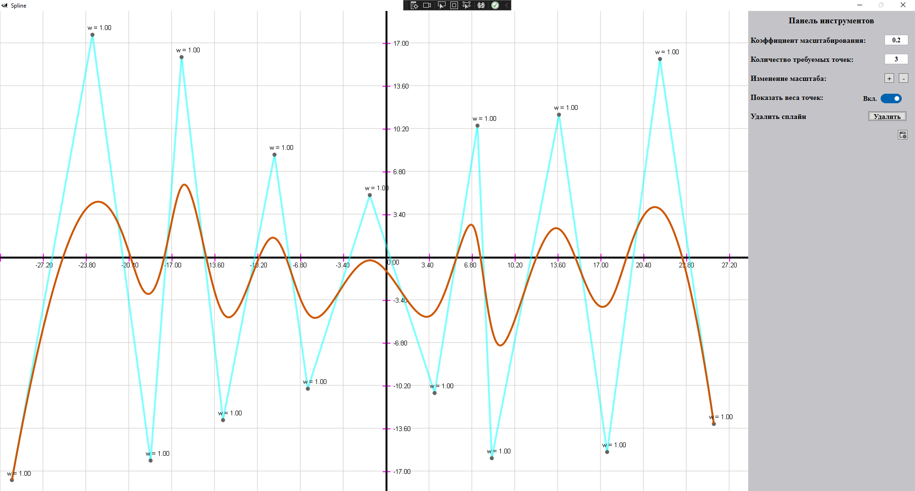

Увеличим число требуемых точек на 4

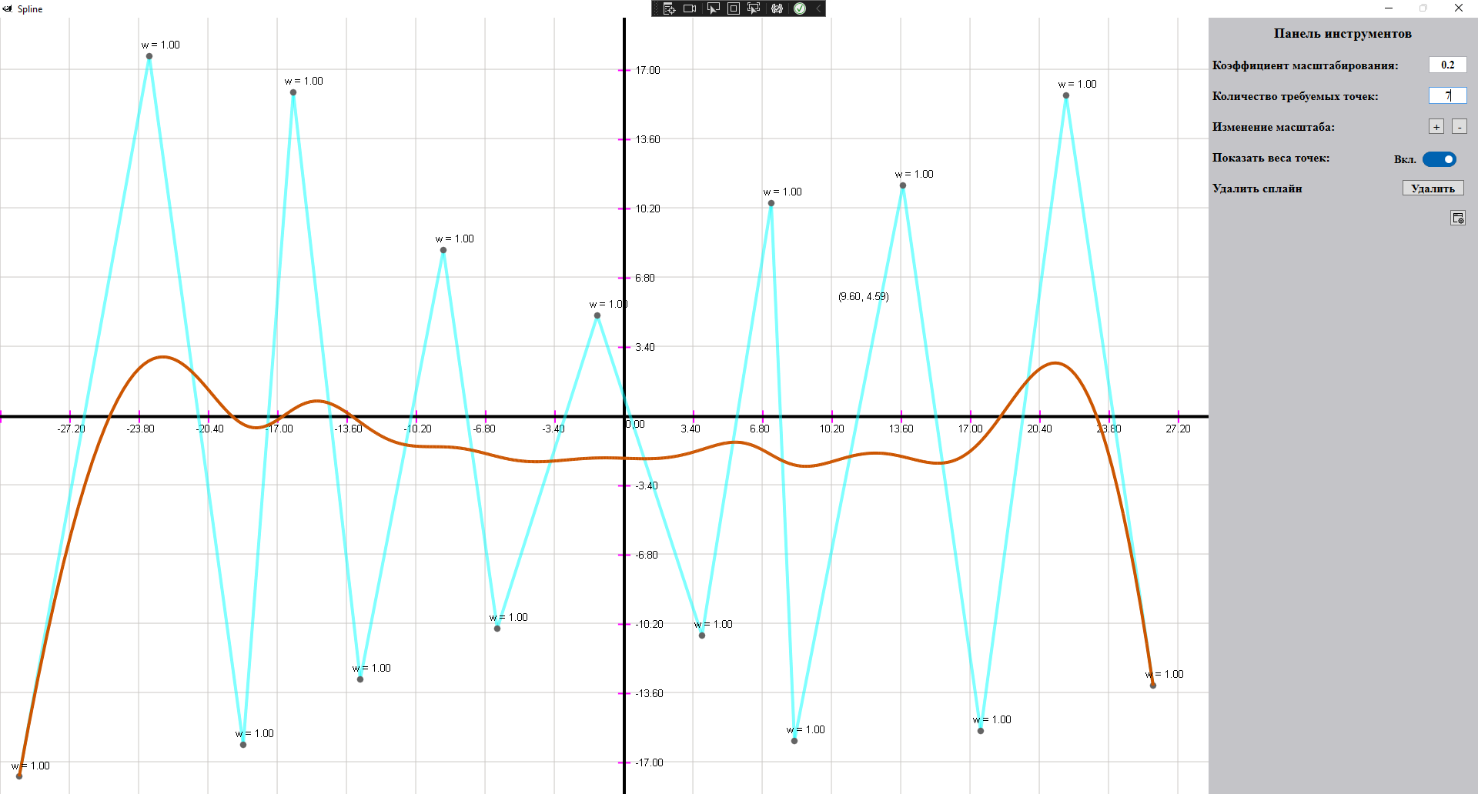

Удалим сплайн. И нарисуем поменьше.

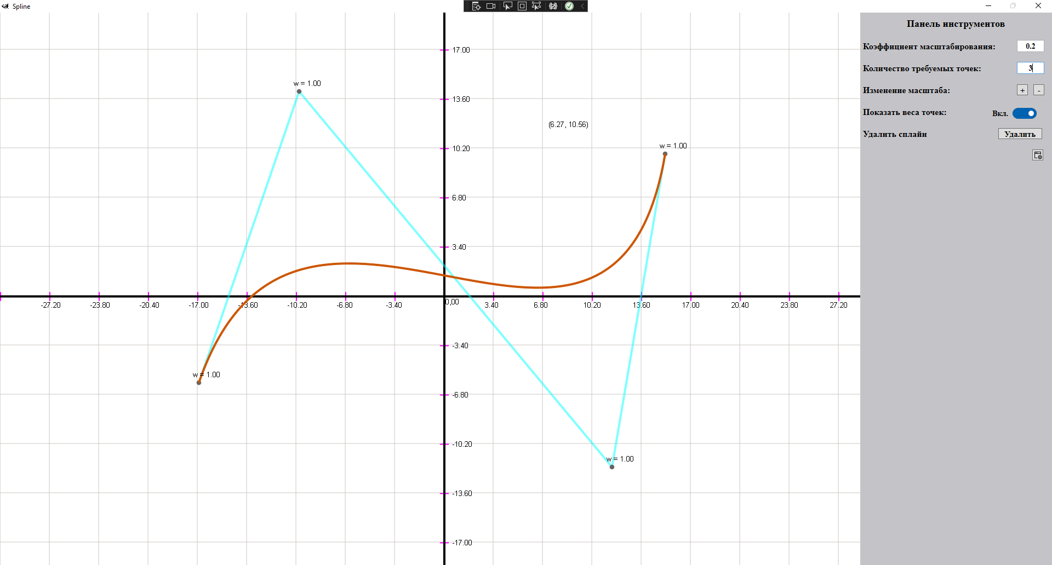

Переместим 2 точку.

